自由中國:有勇氣相信
(影片摘要:61分鐘記錄影片)

「非常扣人心弦...一部非凡的電影」前CNN駐紐約臺長Karen Curry

只因一個相同的信念，一個生活在北京的女人及一個生活在紐約的男人，他們的命運無可避免的糾結在一起…

國際影展得獎作品：【自由中國:有勇氣信仰】，訴說著一位身為美麗善良母親和前共產黨員曾錚的故事，她如同其他中國大陸超過7千萬人一樣信仰著兼融佛家及道家的一個古老修煉法門，直到有一天中共突然宣佈這個信仰不合法。網路警察透過攔劫了一封電子郵件，也因此曾女士榔檔入獄，當她承受肉體和精神雙重折磨，她必須在兩難之中抉擇：她是否需要堅持立場持續在牢獄中受苦，或者立刻宣佈放棄她的信仰，才能有機會離開監獄並將她的故事公諸於世並與她的家人團聚？在世界之遙的另一邊，另一個主角李祥春博士希望盡他一己之力，希望藉由在省營電視台播放真相影帶，以便制止中國大陸對法輪功修煉者的無情迫害，結果他到了中國就被逮補，並還被中共當局判刑三年勞改，他在勞教所時被強迫作奴役工作，作了很多商品，其中竟然也包括幫美國知名零售店Homer Simpson代工製作拖鞋。

【自由中國:有勇氣信仰】是由國際知名導演麥克波曼(Michael Perlman)和新唐人電視台聯合製作的記錄片電影，此為麥克波曼導演繼國際影展得獎作品【西藏: 超越恐懼】(Tibet: Beyond Fear)後的最新力作，主要在講述曾錚及李祥春感人肺腑的勇敢故事，他們因信仰古老的修煉法門法輪功而遭中國政府判刑。電影也透露出中國社會仍普偏存在侵犯人權的事情，也檢視了目前中國監獄的殘暴勞教手段，中共獨裁政權是如何使用慘絕人寰手段對付著成千上萬的法輪功學員，以及正義之士對於停止迫害所做的努力。

隨著中國內部每年有超過10萬件示威抗爭衝突，及政治醜聞不斷浮出檯面，此紀錄片適時揭露宗教犯被迫奴役工作、甚至活體摘取器官等最禁忌隱晦的種族滅絕議題；並透露了統治高層與西方科技、貿易及醫療上，最醜陋冷血的圖利。本電影同時突顯了網際網路的利器正幫助中國超過13億的人，及全球其他受高壓統制地區獲得自由的曙光。

【自由中國】是新唐人電視台和World2Be Productions聯合製作，於2013年在洛杉磯5/31、紐約6/7、網路版6/4開始陸續全球放映。

全球超過1500場私人公開播映，包括…
歐洲議會，布魯塞爾 (2013/3/27) 倫敦經濟學院 (2013/3/20)
Google總部 (2013/1/24) 以色列國會 (2013/4/24)
美國國會 (2012/9/20) 美國Philosophical Society (2013/5/16)

媒體連絡人: Kevin Lin
kevin.lin@ntdtv.com
********
影片中的受訪者包括：
曾錚：前共產黨黨員，暢銷書『見証歷史：一個中國女人為自由而戰(Witnessing History: One Chinese Woman’s Fight for Freedom)』
李祥春博士：美籍華裔商人，勞教所的倖存者
Hon. David Kilgour：前加拿大太平洋亞洲地區事務國務大臣
Rep. Chris Smith：美國國會議員，美國國會中國事務執行委員會主席
Ethan Gutmann：『正在失去新中國(Losing The New China)』作者，及亞洲華爾街日報寫稿作家
(本影片同時有中英字幕，在2013年暑假將有超過20種語言版本)
(The film has English & Chinese Subtitles, and will be available in over 20 languages by the Summer of 2013)

主要團隊
導演/編著/電影製作：麥克波曼 (World2Be Productions)
製作人/執行製作: 黃昇建(新唐人電視台)
配樂：Tony Chen，剪輯：Jo Burgess, Tal Atzmon, Andrew Moody
攝影：Tal Atzmon和Rumi Geiger，混音：Carlos “Storm” Martinez

其他資訊
時間長度: 53:30(電視版)和61:07(電影版2013年5/6月發行)
初始規格:HD 1920:1080 收視規格:HDCAM/.mov/Bluray/DCP
製作國家:美國(紐約) 聲音:杜比數位5.1 語言:英文
完成日期:2012/2(電視版) 2013/4(電影版)
電影/線上發行:2013年暑期

- 國際影展 得獎/提名：
• “國際最佳專題紀錄片” – 第12屆花園州電影節（大西洋城，新澤 西州，2014年4月6日）
- • “最佳纪录片” NOIDA国际电影节（印度，2014年2月9日）
- • 入圍第86屆奧斯卡最佳紀錄片，最佳原創配樂和歌曲競逐（2014年）
- • “最佳獨立電影/紀錄片/短片歌曲”好萊塢影視傳媒音樂獎（2013年）
- • CAM国际电影节官方评选提名（埃及開羅，2013年10月）
- • 2013国际人权电影节官方评选提名（阿尔巴尼亚，2013年9月29日）
- • “最佳节目”開放电影节 （克罗地亚，Travno Zabreb2013年7月）
- • 千年国际纪录片电影节官方评选提名（比利时，2013年6月）
- • “最佳影片”IX國際短片電影展-FENACO(秘魯，2012年11月17日)
- • “最佳影片”國際言論自由影展(美國丹佛，2012年8月3日)
- • 美國Insight Free Speech影展首獎(美國費城，2012年5月16日)
- • 國際政府文化記錄片首獎，LA Awareness影展(美國洛杉磯2012年5月6日)
- • 60分鐘以內紀錄片首獎，45屆WorldFest Houston國際影展(2012年4月21日)
- • 最佳音樂提名，2012好萊塢影視傳媒音樂獎
- • 15屆East Lansing國際影展大會提名
- • 17屆Palm Beach國際影展大會提名
- • 2012渥太華國際影展大會提名
- • 2012渥太華Free Thinking影展大會提名
- • 2012 LA Indie影展大會提名

名人對本片評論...
“我希望本片可以改善我們的世界”
Margaret Chew Barringer
非營利American Insight組織及言論自由影展創辦人
“非常扣人心弦...一部非凡的電影”
Karen Curry,
前CNN駐紐約臺長
“這部電影將是遊戲賽局的改變者”
美國國會議員Chris Smith,
美國國會中國事務執行委員會主席

“自由中國展示了一個更民主與和平的國度...在這裡除了中國共產黨外，大家都是贏家”
Peter Navarro,
『中國之死(Death by China)』作者及導演

評論/報導

【自由中國】影片贏得國際影展大奬(言論自由獎)
http://www.theepochtimes.com/n2/united-states/free-china-movie-wins-international-award-238990.html

【自由中國】影片在費城贏得言論自由獎
http://www.youtube.com/watch?v=S2zU_TuZJEE

大好萊塢: 【自由中國】製作人講述為什麼共產黨要努力停播本片
http://www.breitbart.com/Big-Hollywood/2012/10/26/bh-interview-free-china

渥太華太陽報:電影曝露中國生命與死亡
http://www.ottawasun.com/2012/11/01/films-expose-life-and-death-in-china

胡志明市電視廣播電台: The Victorian To Uyen’s Show(英文採訪)
http://www.youtube.com/watch?v=oBdpf-1a9WE&feature=share

生活百分百(【自由中國】製作人與導演英文採訪中文字幕)
http://www.ntdtv.com/xtr/b5/2013/02/02/a841552.html

麥可波曼：自由中國 作家/導演/製作人

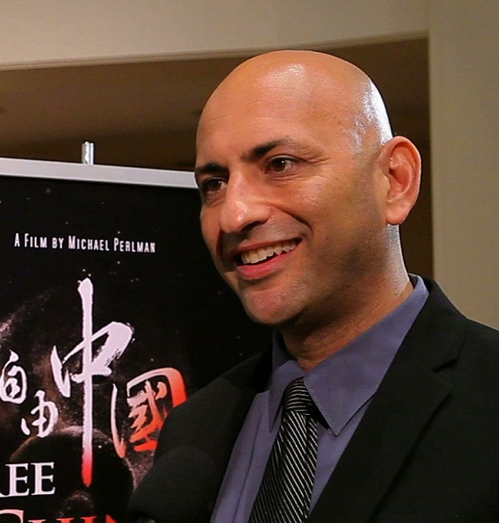
波曼是一位傑出的多項國際影展得奬導演，擁有電影工作者、表演藝人、律師以及兩個非營利組織的創辦人的身份。

他到過60多個國家的義賣音樂會、電影發表會、學校以及大型集會等埸合，向超過數千名觀眾演說，議題包括政治、人權、行動主義、法律、媒體、衝突解除、宗教、精神靈性及正向思考。

波曼與美國、緬甸、中國、蘇丹的人權機構合作，在緬甸他曾幫助緬甸境內的民主自由活動，他被國際特赦組織選任為正式的藝術家特赦大使。

波曼協助創辦跨文化基金會(CCS)並身為董事成員，該基金會是美國最大的義務性組織之一，該機構超過200名員工並在聯合國擁有特別的諮詢身份，CCS在超過10個美洲國家有4,000個美國人去幫助學校、醫院、孤兒院及推動農業計劃，每年直接受到幫助者超過10萬名以上。

波曼也是蘇丹達爾富爾族解救搖滾樂的創辦人以及董事，該組織舉辦了多起慈善音樂會所取得的資金，與其他機構共同幫助了在蘇丹數以千計的達爾富爾族人民及解救了數百名的被奴役的達爾富爾族人。

波曼同時製作、編寫並執導了電影【世界的眼睛】(Eyes of the World)，曾為紐約時報電影評論中選的電影之一，文中讚譽本片”強烈、熱情、充滿智慧”，影片探討了戰地記者在報導戰地慘絕人寰的殘暴侵犯人權罪行以及人性承受痛苦時，記者身心所付出無法想像的代價，本片的照片曾被國際法庭海牙用為起訴戰爭罪犯的犯罪證據。

波曼同時製作、編寫並執導了PBS國際記錄片影展的得奬作品：【西藏：遠離恐懼】，本片已被翻譯成12種語言，在超過30個國家的電視台放映，紐約時報讚賞本片”有情感的...極有吸引力…極具說服力的”。

電影由李察基爾開場，影片人物包括達賴喇嘛、國際特赦大使T. Kumar等，本片突顯在西藏13~20歲的喇嘛和尚如何示威爭取自由的記錄片。

[自由中國: 有勇信相信] 波曼最新力作也同樣是屢獲國際影展獎項之大作
全球超過400場私人公開播映，包括美國國會、歐洲議會、國際特赦組織、Google總部，已在美國國會及歐洲議會公開播放，電影預計在今年5/31上映播放。本片講述一個美麗善良的母親，前中共黨員曾錚，和美籍華裔商人李祥春博士，因真心信仰在中國親身遭遇的故事，扣人心弦，感人至深。他們的遭遇，如同成千上萬的在中國大陸被迫害的法輪功學員般，被非法酷刑折磨，並被迫在牢教所進行長時間勞役，製造商品還外銷至全美的百貨公司中。前CNN駐紐約臺長Karen Curry讚賞本片:「非常扣人心弦...一部非凡的電影。」
波曼同時也是Rejectionist Front樂團的創辦人以及主唱。

黃昇建(Kean Wong ) 自由中國電影製作人及執行製作
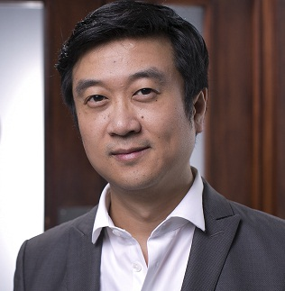
Kean是一個國際影展得獎電影製作人、行動主義者、電視製作人及主持人，同時他是一家新媒體及網路社群的行銷顧問公司Parigon Partners的創辦人，為了兼顧財務背景及對個人生涯規劃的興趣，Kean曾至世界級管理顧問公司任職，其間他的客戶遍及各種行業類別，包括基金管理公司、財務公司、房地產、流行時尚行業、軟體、生技、醫療、健康以及電視資訊產業。

隨著他的志趣，Kean在非營利的新唐人電視台紐約總部以義工身份當任電視主持人以及節目製作人，新唐人電視台是一個製播真實中國新聞的衛星電視先驅者，讓真相新聞能透過衛星以及網際網路進出中國。Kean製作/主持了很多節目，包括“The New Millionaire”訪談節目、2005-2011中國新聞以及Asia Brief的英語新聞主要的播報員，自喻為”為自由而戰的美食家”，自2010年起Kean擔任新唐人舉辦的全世界中國菜廚技大賽在紐約時報廣場總決賽的現場男主持人，在2006年Kean主持節目贏得了新美國媒體獎，為最佳研究/深入報導節目(Investigative/In depth program)，主題為高科技公司、中國政府及網際網路。

Kean認識曾錚女士超過十年時間，曾女士是自由中國的主要電影主角之一，Kean曾經協助曾女士向澳洲政府申請政治庇護，在多年之後，Kean巧遇知名導演麥可波曼並分享了曾女士令人動容的故事，也因此展開了【自由中國】這部電影的旅程。

影片被採訪者

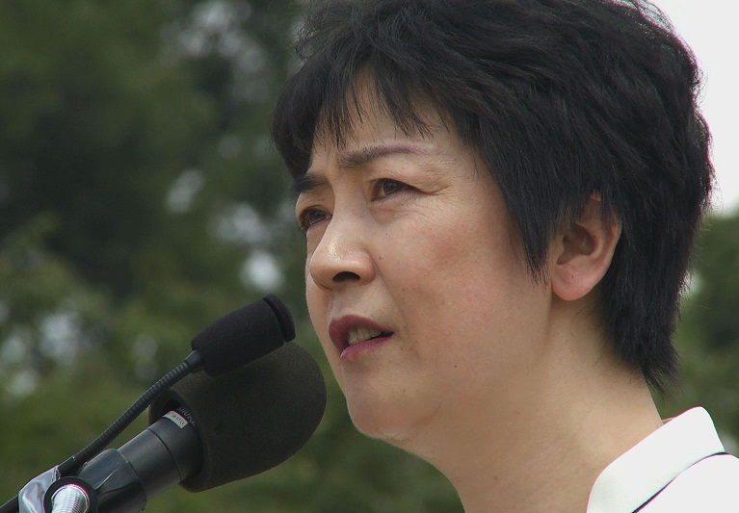
曾錚(Jennifer Zeng)
曾女士是中國大陸出生的人權鬥士、記者及作者，最有名的是因她學煉法輪功而後中國政府鎮壓法輪功後她所寫的有關她修煉法輪功經驗的暢銷書：『見證歷史：一個中國女人為自由和法輪功而戰』。

身為美麗善良母親和前共產黨員，曾女士因她的信仰也入獄，當她承受肉體和精神雙重折磨，她必須在兩難之中抉擇：她是否需要堅持立場持續在牢獄中受苦，或者立刻宣佈放棄她的信仰，才能有機會離開監獄並將她的故事公諸於世？她令人信服並具啟發性的個人故事是得獎電影【自由中國：有勇氣相信】的主要題材。

曾女士取得北京大學地質科學學士及碩士學位，她目前定居紐約。

李祥春博士(Dr. Charles Lee)
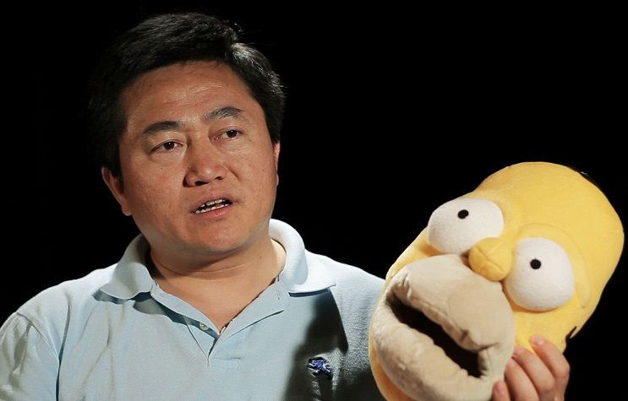
受醫學院的訓練的李祥春博士，目前為在紐約為基地的全球退出中國共產黨中心的發言人，1965年出年於中國，他經歷過第一手的文化大革命，後來他在孫逸仙大學研讀醫療科學，並取得大學學士學位，1989年天安門鎮壓事件，他對共產黨徹底失去幻想，便移居美國。

在美國，Charles巧遇法輪功並開始全心全意的修煉，在1999年中國共產黨開始鎮壓法輪功的時候，Charles特別注意共產黨組織所編的謊言及所散布的謠言，他明瞭唯有幫助中國大陸的人民了解法輪功真相，才能真正停止對法輪功的迫害，於是於2002年，Charles決定將真相影帶資料以電子插播方式透過共產黨控制的有線電視系統播放，他於2002年10月被補，但他設法逃離並回到美國。然而，他未達成他的真相播放目標，於是他於2003年1月又再次回到大陸，又再度被逮捕。

儘管勞教所給予他難以想像的酷刑壓力想讓他放棄他的信仰，但是Charles從未與勞教所的看守員有作出任何的妥協，2006年1月他從勞教所釋放出來後，他回到了美國，也從那時候開始，他開始積極運作並旅行全球，以他自己親身經歷及見證將中國大陸的迫害真相盡其所能的曝露出來，包括如何被嚴刑烤打及強迫奴役勞工的過程，在長時間的奴役勞工工作項目中，甚至也包括替美國知名零售商Homer Simpson代工生產拖鞋這樣的醜聞。Charles曾在大學演說，也曾在電視接受採訪，並在影展得獎作品【自由中國】中主演上述這些遭遇，他目前與妻子與女兒住在紐澤西州。

美國眾議院議員Chris Smith
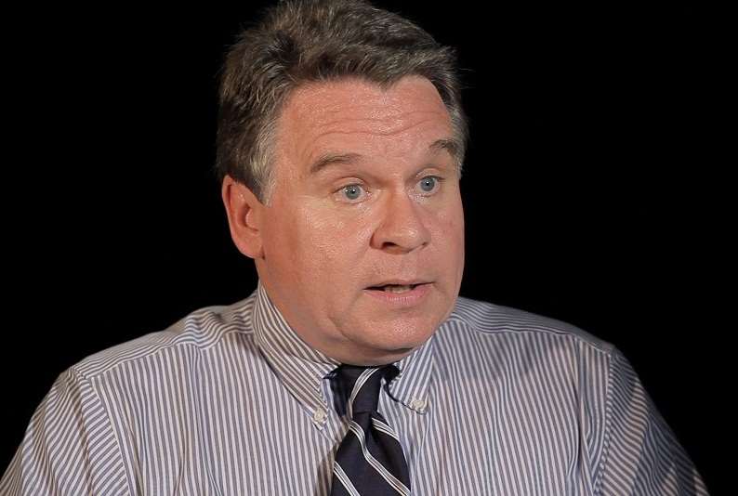
從1980年開始參與選舉起算，Chris Smith目前在眾議院議員的身份為其第17次的選任公職，Chris現年59歲，為國際事務委員會的資深委員，同時他是非洲、世界衛生、世界人權以及國際組織小組委員會的主席。

在2011~2012年期間，他同時兼任歐洲安全合作委員會(CSCE)及美國國會中國事務執行委員會(CECC)的主席，他同時擔任OSCE國會特別代表關注人口販賣的問題，並為Tom Lantos人權委員會的執行成員，在此之前，在是退役軍人委員會的主席及國際事務小組委員會在人權、國際運作及非洲小組的主席。

國會議員Smith長期住在新紐澤西州，其畢業於新紐澤西州學院商學系，在選任國會議員之前，他曾經經營家族運動用品企業，他是新紐澤西州反墮胎委員會的前主席。

Smith國會議員與妻子Marie結婚有35年，並育有4個小孩。

大衛‧喬高 (Hon. David Kilgour)

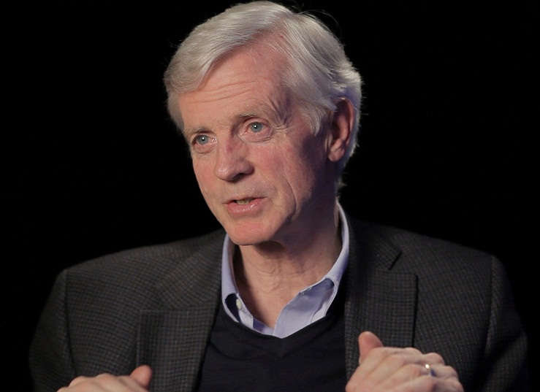
David是加拿大民主伊朗之友的共同主席，曾是加拿大渥太華國際事務會在拉丁美洲及加勒比海政策工作小組的前主席，華盛頓民主共同會社委員會(CCD)的董事，加拿大皇后大學民主研究中心院士，紐約無疆界組織前進人權的董事及渥太華使命基金會董事。

David1979年第一次選任加拿大下議院，並連任7屆下議院議員，最近一次為2004年，並為加拿大拉丁美洲及非洲司司長(1997~2002)，前亞太司司長(2002~2003)，David並無參加2006年的選舉。

David在人權尊嚴的議題上仍十分活躍，2007年與前美國外交官David Jones共同著作『不簡單的鄰居(Uneasy Neighbors)』，討論加拿大與美國關係，2009年他與大衛‧麥塔斯(David Matas)發表了『血腥的活摘器官』，調查令人髮指之中共為活體器官殺害法輪功學員的情事，兩位作者於2009年於瑞士國際社會組織頒發人權獎，並於國際社會對中共以國家力量掠奪法輪功學員活體器官引起關注，而雙雙亦因調查法輪功修煉者在中國被活體摘取器官的情事，於2010年獲得諾貝爾和平獎候選人提名。

David與妻子Laura結婚有39年，並育有4個小孩。

更多英文資訊詳見：www.david-kilgour.com

Ethan Gutmann

成立民主防禦組織(Defense of Democracies, DC)
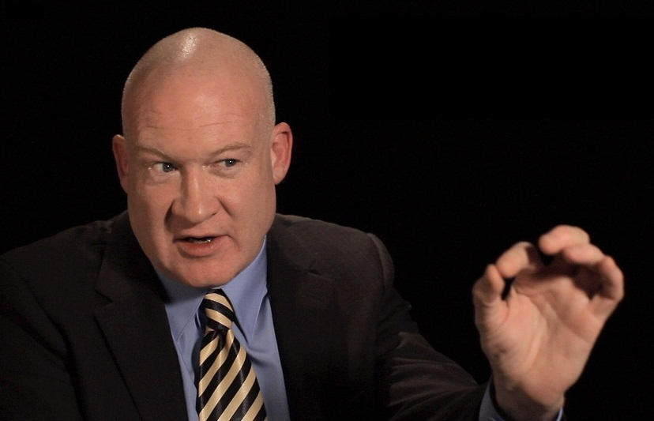
被著名美國National Review雜誌稱為「巨大的社會性及政治性的告密者。」Gutmann為『正在失去新中國：一個有關美國商界、慾望及背叛的故事(Losing of the New China : A Story of American Commerce, Desire, and Betrayal)』作者。

自由本書從2004年出版以來，台灣博大出版社將其翻譯成中文版本，Gutmann這本書為他得到了許多獎項，包括「天安門的精神」、紐約太陽報(New York Sun)「年度最佳書籍」及「Chan’s Journalism Award」，在如華盛頓、倫敦及布魯塞爾等政府以及情報單位而言，Ethan對中國網際網路監控、勞改制度以及西方企業協助中國監控的研究成果得到不小的注意。

身為前APCO中國資深諮詢顧問及新美國世紀專案客座研究員，Ethan Gutmann在亞洲華爾街日報等眾多國際知名報章雜誌，廣泛報導中國軍事發展、人權議題、美國企業在北京的情況以及受駭客攻擊等問題。

Ethan Gutmann專長於軍武管制以及國際政策的動態分析，Gutmann為美國哥倫比亞大學國際事務學士以及碩士學位。

由Earhart基金會及Peder Wallenberg家族研究經費贊助，Ethan Gutmann目前正研究法輪功與中國政府整個矛盾發展歷史過程，以及中共政權所面臨全球伊斯蘭組織的挑戰。

編曲：Tony Chen
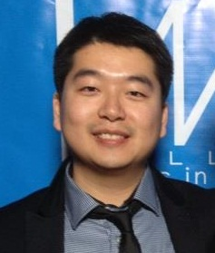
Tony是影展音樂編曲得獎人，同時為旁白藝術家，他最近贏得2012年好萊塢音樂的最佳電影配樂專輯的提名，而此配樂為影展得獎記錄片【自由中國】所量身訂作，而記錄片由新唐人電視台與World2Be Production共同製作。

出生於中國北京，Tony畢業於英國Huddersfield音樂系，期間他專研了音樂編曲、電影/電視/多媒體編曲、聲樂訓練、歌劇表演等。

擁有傳統中國音樂的天份，Tony的音樂超越了文化與時間，混合了POP音樂、中西古典音樂及新時代音樂風格，風靡了全球超過幾百萬的聽眾戶，被喻為是譚盾（臥虎藏龍音樂製作人）與Yannie音樂家的混合體。

Tony同時製作及主持在舊金山灣區很受歡迎的2個中文電台節目，分別為早晨音樂會(Morning Concert)與SOH Weekend Music FM。

更多Tony的作品詳見：www.TonyChenMusic.com

關於新唐人電視台(自由中國的製片公司之一)
新唐人電視台於2001年由一群在美國的中國人所成立，他們深深體認中國正處在相當危險的困境，因為中國大陸北京當局對媒體資訊有很嚴厲的管制，因此這些人有一個洪大的願景，希望能打破中國政府對媒體的控制，將未經審查的真相新聞帶入中國社會。

在2004年新唐人電視台打開了第一道不經審查的衛星頻道進入中國大陸，以每週7天/1天24小時全天候地以中文播報方式進入部分中國地區，很快的第2個通道以P2P串流技術突破了中共防火牆，採用iPPOTV軟體技術，使得甚至不太懂網路的使用者也在中國境內也可以輕鬆看到新唐人電視台的新聞。事實上，新唐人電視台與他的伙伴「全球網際網路自由聯盟」（Global Internet Freedom Consortium）合作運作了全球最大反審查網際網路平台，數以百萬計的大陸網民透過這個平台翻越中國大陸的防火牆，得以取得真實、不經過濾的網際網路世界的通道。

新唐人電視台在2003年是全球第一個中文電視台揭發SARS傳染病的爆發，比中國大陸官方承認SARS爆發流傳整整早了三個禮拜。在2008年成千的大陸小孩因毒奶粉而生病，大陸省營媒體試圖掩蓋消息，而新唐人發揮了警告中國民眾的作用，很多新唐人節目替中國民眾發聲鳴冤，針對報導社會不公平事件、人權迫害以及對基督教、西藏、法輪功及人權鬥士的迫害，2012年初中國共產黨在權力鬥爭以後，新唐人的網站每日流量已經足足增加了500%。

新唐人期許扮演獨裁政權事件的揭露者，將其他電視台不敢報導的新聞真相故事揭露出來。

www.NTDTV.org

來自全球對新唐人電視台的支持
我是在中國的農夫，我省吃儉用存了一點錢，好讓我可以去買一個衛星碟子，以便可以秘密觀賞新唐人電視台，讓我們家鄉的人知道更多在中國以外的真相。
～廣東省收視戶鄧先生

我非常感謝新唐人電視台與美國副國務卿的訪問，他表達了對香港基本法23條的關切…，相當的感謝，這個訪談在香港造成了很大的轟動。
～香港蘋果日報記者

新唐人的節目與國大陸省營衛星電視台的節目內容有極大的差異，新唐人的新聞報導包括了包羅萬象的人權議題，如西藏的震壓、宗教團體如法輪功以及基督教地下教會的新聞內容。
～無國界記者組織 (Reporters Without Borders)

這個國家已經全面性的走向腐敗，政府捏造不實的謊言去掩蓋他們的罪行，我們已經無處去訴說我們不平的遭遇，也沒有人或機構在保護我們的基本人權，我感謝新唐人電視台堅苦的工作，你們給了我們一個說話的平台，讓我們說話的權利，讓我們的處境能被外人聽到，讓全世界知道我們的真實情況。
～彭先生，People’s Forum媒體的受訪者

我想要謝謝新唐人電視台報導我的故事，新唐人的舉動幫助我從警局錯誤的拘押中迅速的釋放出來
～孫先生，人權行動主義者，上海

新唐人電視台於2001年成立，在中國大陸境內取得的即時的政治、經濟、文化故事報導，已為其在國際市場贏得極大殊榮。
～國際記者聯盟(International Federation of Journalists)

新唐人電視台是成立於美國提供中文真相新聞的衛星頻道先驅者，以服務中國大陸數以千萬計的衛星碟子收視戶。
~93名國會議員於2005年4月12日給美國布希總統的信

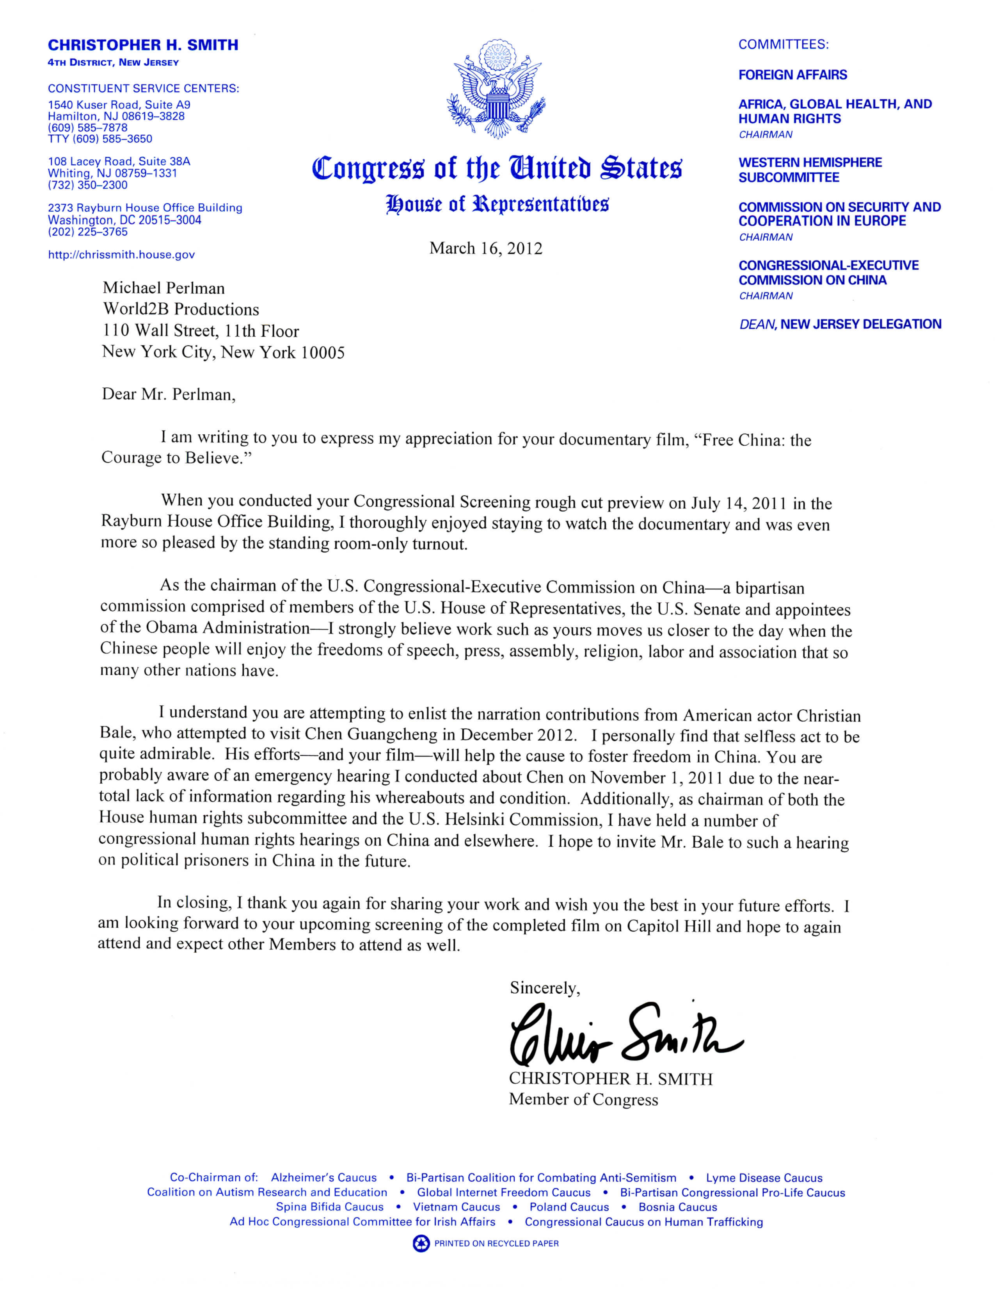

(英文譯文 國會感謝函)
美國國會
眾議院
2012/03/16

致
麥克波曼
World2B Productions

親愛的波曼先生：

我寫這封信給你來表達對您所執導的【自由中國：有勇氣相信】電影記錄片的感謝之意。

當我主持您在2011年7月14日美國國會的試映片放映會時，我就非常享受觀賞這部記錄片的過程。

身為美國國會中國事執行委員會(由眾議院以及參議院兩黨國會議員及歐巴馬任命行政官員所組成)的主席，就像大多數的國家一樣，我強烈相信您的作品將使中國人民能享受言論、出版、集會、信仰、工作等自由的日子將會更快的到來。

我了解您正嚐試向美國名演員克里斯汀貝爾(Christian Bale)募款拍攝陳光誠的傳記，貝爾先生於2012年12月有試圖去拜訪大陸人權盲人律師陳光誠，我個人發現您無私的舉動相當值得讚揚，陳光誠的努力以及您的電影都將能培育中國的自由之苗，您可能有留意我在2011年11月1日為陳光誠先生所召開的緊急聽證會，除此之外，身為兩個國會人權委員會的主席，我已舉辦相當多場有關中國議題及其他地區的國會聽證會，我希望能請貝爾先生能參加中國政治犯議題相關的聽證會。

最後，我再次感謝您分享您的作品以及希望在未來的努力得到最佳成績，我期待在國會山莊參與觀看自由中國影片的完成品，並將邀請其他國會議員一起參與。

CHRISTOPHER H. SMITH 敬上
國會議員

【自由中國】影片贏得國際影展大奬
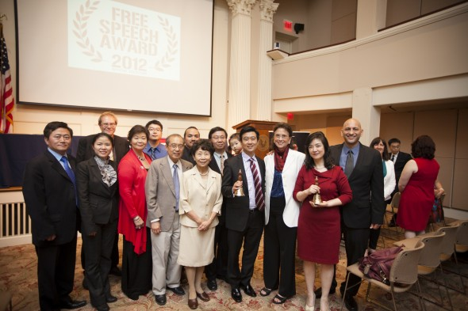
新聞來源: http://www.theepochtimes.com/n2/united-states/free-china-movie-wins-international-award-238990.html
團體照片(由右至左) 導演大衛波曼,主角曾錚女士, Margaret Chew Barringer,製作人黃昇建; 新唐人電視台總裁李宗,製作人黃升建父母(左側),最左側:李祥春(Edward Dai/大紀元時報)

<費城>一個有關於兩個法輪功修煉者以極大的代價奮力起身對抗中共獨裁政權的記錄片，截至週三為止又贏得另一項國際影展的大獎殊榮。
【自由中國 有勇氣相信】5/6在費城西好萊塢(West Hollywood）拿走了國際言論自由影展(International Free Speech Film Festival)的開幕最高獎項，5/6稍早之前，自由中國影片還獲得了Awareness影展在其參加類別的最高獎項，另外在4/23亦榮獲45屆World-Fest Houston影展的首獎。

參賽的故事大意是有關2起在中國有1億中國人所面臨歷經13年迫害的背景故事，參與當日影片觀賞的人說：「他們曾聽過和看過法輪功的相關報導，但從沒有這麼近距離觀賞並體認中共當局如些殘酷迫害的嚴重程度。」

而自由中國的主要演員曾錚說：「這不是屬於政治人物或政府們的決定，而是我們每一個人的選擇，將改造並創造真正屬於我們的未來。」
詩人及電影工作者Margaret Chew Barringer說：「我希望這部電影可以改變我們的世界。」這個影展是由美國洞見(America Insight)組織最近所發起的，America Insight是一個非營利組織，由Barringer所創辦致力於推廣言論自由，而自由中國得獎影片已在Benjamin Franklin館公開放映。

莎朗．伊森豪(Sharon Eisenhour)說：「我被這些人的遭遇所震憾。」沙朗是美國Temple大學傳播學系的教授，「我們國家很多人並沒有什麼概念這種迫害會到這麼嚴重的程度。」她說。

「整個國家的公園遍地都有很多人在學煉法輪功，這不是很好嗎？她向本片、故事的人物以及曾被中共政權迫害的人致上最深的敬意。」Jennifer Lynn美國廣播節目製作人。

影展頒獎典禮有一組高知名度的演講人作為引言人，包括CNN新聞前主編及資深新聞製作人Karen Curry，Anne-Marie Slaughter同時列為引言人名單之一，他為普林斯頓大學的政治及國際事務教授，同時為美國國務院國家政策規劃的指導者。

普立茲獎得獎詩人C.K. Williams、美國自由聯合基金會資深顧問Reggie Shuford、the Channel 6 電視台公共事務節目主持人Vernon Odom以及Bob Craig,其為 Big Band Jazz with Bob Craig的主持人，亦有發表演說 。
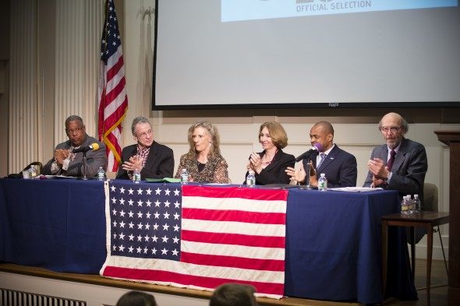
名人成員: Vernon Odom, C.K. Williams, Karen Curry, Anne-Marie Slaughter, Reggie Shuford, Bob Craig(Edward Dai/大紀元時報)
Lydia Hunn, 美國Drexel大學媒體藝術及設計系教授說他被曾錚女士所描述的中國婦人情節所深深的被感動而落淚，「我以前完全不知道這些事情的情況，也不知道中國大陸的鎮壓到了這麼嚴重的狀況。」

曾錚女士這位前中國共產黨黨員，原本屬於中國中上層社會人士，而後在中國變成了一個宗教犯，一位流亡海外的人權行動主義者，在他講述的故事中，影片展示了數以百萬計的中國公民選擇自由對抗中國的司法不公對待之旅，曾女士取得澳國政府的政治庇護，目前生活在美國，他是『歷史見證：一個女人為自由和法輪功而戰』暢銷書的作者。

「整個故事讓人心痛。」Hunn教授說，「她在描述她需要去欺騙自己放棄信仰時的痛苦，是那麼的誠實，才能逃離到自由世界講述她的故事－無疑是對她無可承受的折磨。」
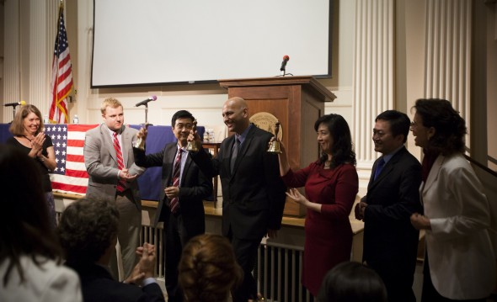
搖自由之鈴: (左3)黃升建(製作人),大衛波曼(導演),曾錚(主要角色), 李祥春(主要角色), Margaret Chew Barringer (Edward Dai/大紀元時報)

曾女士在頒獎典禮演說時很明顯地表現的很激動，她說道:「對我而言，言論自由代表兩件事：其一是否一個人有足夠的雅量去看到真相；其二是否人有足夠的智慧和勇氣去追尋真相，或者是只單純的接受當時呈現所呈現的狀況。」曾錚說在中國長達13年數以百萬計的法輪功修煉者的犧牲及承受的痛苦，已經是對人類良知最嚴厲的試驗，對善與惡、好與壞的立場作一堅定的決擇。
她說：「在今日結束後，這不是屬於政治人物或政府們的決定，而是我們每一個人的選擇將改造並創造真正屬於我們的未來。」

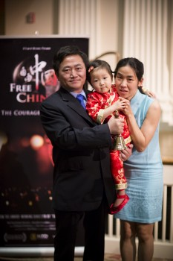
<李祥春和妻子與女兒>
(Edward Dai/The Epoch Times)
另一位主角，美國公民李祥春，他是美國哈佛醫學院畢業生，他因為試圖在國營電視台播放真相影帶未遂，而被判刑3年關押牢教所。李博士如曾女士般同樣面臨心理以及肉體上非人性的折磨、洗腦、灌食、強迫勞役以及強迫成為活體器官受害者的威脅。

曾錚以及李祥春都有討論到在中國牢教所製作玩具以及其他消費產品銷往美國的經驗，本片同樣檢視了美國高科技公司協助大陸當局網際網路的監控措施用以抑制言論自由。

Jennifer Lynn,在費城的廣播製作人說：「他這個影片所完全震憾。」Lynn是在費城91FM調頻廣播網the Morning Edition的主持人說：「這個故事充滿了勇氣與真實，是個如雷貫耳的故事，我現在想作的事跟更多我的朋友分享。」

「整個國家的公園遍地都有很多人在學煉法輪功，這不是很美好的事嗎？她向本片、故事的人物以及曾被中共政權迫害的人致上最深的敬意。」Lynn說。

李先生在頒獎典禮演發表演說時伴隨著他的妻子以及2歲大的女兒，他感謝美國人民對中國大陸終止不正義行為所扮演的角色，他說迫害法輪功影響所及已遠遠超過學煉法輪功的1億名大陸修煉者。

李博士說：「在國際上，它不僅影響國與中國之間的貿易、外交、政治、文化關係。」「而這對法輪功的迫害也直接危害了真、善、忍這個宇宙基本準則，也測試了人類道德的底線，這個迫害是反法律，也是反人類的，假如海外人士要持續與這個共產極權政府作生意，他們只能對中共的迫害行為視而不見。」

李先生繼續說：：「我相信這是我們每一個人的責任去維持我們道德的標準，那是任何一個社會的基本要求，一個沒有中國共產黨的中國將會是一個真正自由的中國，也將會成為全世界最可靠的朋友。」

自由中國從6個最後參加決賽的作品中拔得頭籌，並從媒體審查制度、抵抗運動、不公平待遇、勇氣、改變以及希望的主題來評選，由50名評審團從這些指標選出得獎作品。

【自由中國】由麥克波曼執導，為【西藏：遠離恐懼】的得獎導演之最新力作，【自由中國】的製作為黃昇建，是一個華裔的澳洲籍電影工作者、電視製作人以及新唐人電視台新聞主播。

黃製作人頒獎典禮時說道：「迫害真、善、忍的價值，就等於你連根拔除人類的最根本的道德，以及一個基本公民社會及一個繁榮社會的最基本法則。」

「我想那就是為什麼法輪功的議題是這麼的關鍵，因為真、善、忍及其他美麗神聖的事務是值得去散播，如此整個國家的道德才會自動復甦，而自然的政府將不用去煩惱社會的穩定。」黃製作人繼續說：「假如每個人和家庭將被賦予自由地活在一個有道德的生活，那這個社會將成為一個擁抱並珍惜道德價值的地方，這就是中國最需要的。」

波曼說他執導這部電影，希望能在中國世界培育出真正的自由，「而且讓中國政府知道他們沒有什麼需要恐懼在中國境內給予人民自由，因為這是一條能讓中國經濟及政治變的更強的路。」

「從全世界來看，歷史是走向自由這一端的。」他繼續說：「這是我們可以共同一起努力，包括美國以及全世界，個人以及整體可以一起努力來讓這件事發生。」

大紀元時報在35個國家以19種語種全球發行。

Pamela Tsai撰寫，大紀元時報2012/05/17刊登，最後更新:2012/08/21
原始來源 http://www.theepochtimes.com/n2/united-states/free-china-movie-wins-international-award-238990.html
或至 http://tinyurl.com/774vead

